班级动态(5.30)
一、来园基本情况
来园人数：应到30人，实到29人，1人请假。
儿童（男孩） | 今日重点关注：幼儿物品摆放及打招呼习惯 | 儿童（女孩） | 今日重点关注：幼儿物品摆放及打招呼习惯
王秋逸 | √ | 肖妙青 | √
易永恒 | √ | 嵇羽晞 | √
赵夏冉 | √ | 管亦星 | √
白新奇 |  | 陈怡何 | √
丁载誉 | √ | 陈艺茹 | √
杨言希 | √ | 孙瑞晗 | √
樊晏清 | √ | 朱柯逸 | √
邵祉琛 | √ | 胡欣芮 | √
刘与一 |  | 李梦兮 | √
蔡镇远 | √ | 张心愉 | √
崔子瑜 | √ | 徐佳一 | √
陶书宇 | √ | 曹婳 | √
李一凡 | √ | 顾一冉 | √
冯子乐 | √ | 朱天文 | √
孔梓睿 | 请假 | 黄雅萌 | √

二、生活活动：
1.早点：鲜牛奶、巴旦木、多样饼干
2.午餐：燕麦饭、鸦片鱼、肉末生瓜炒茭白、豌豆苗汤
3.午点：红枣糯米百合粥
4.水果：甜橙、火龙果

三、集体活动
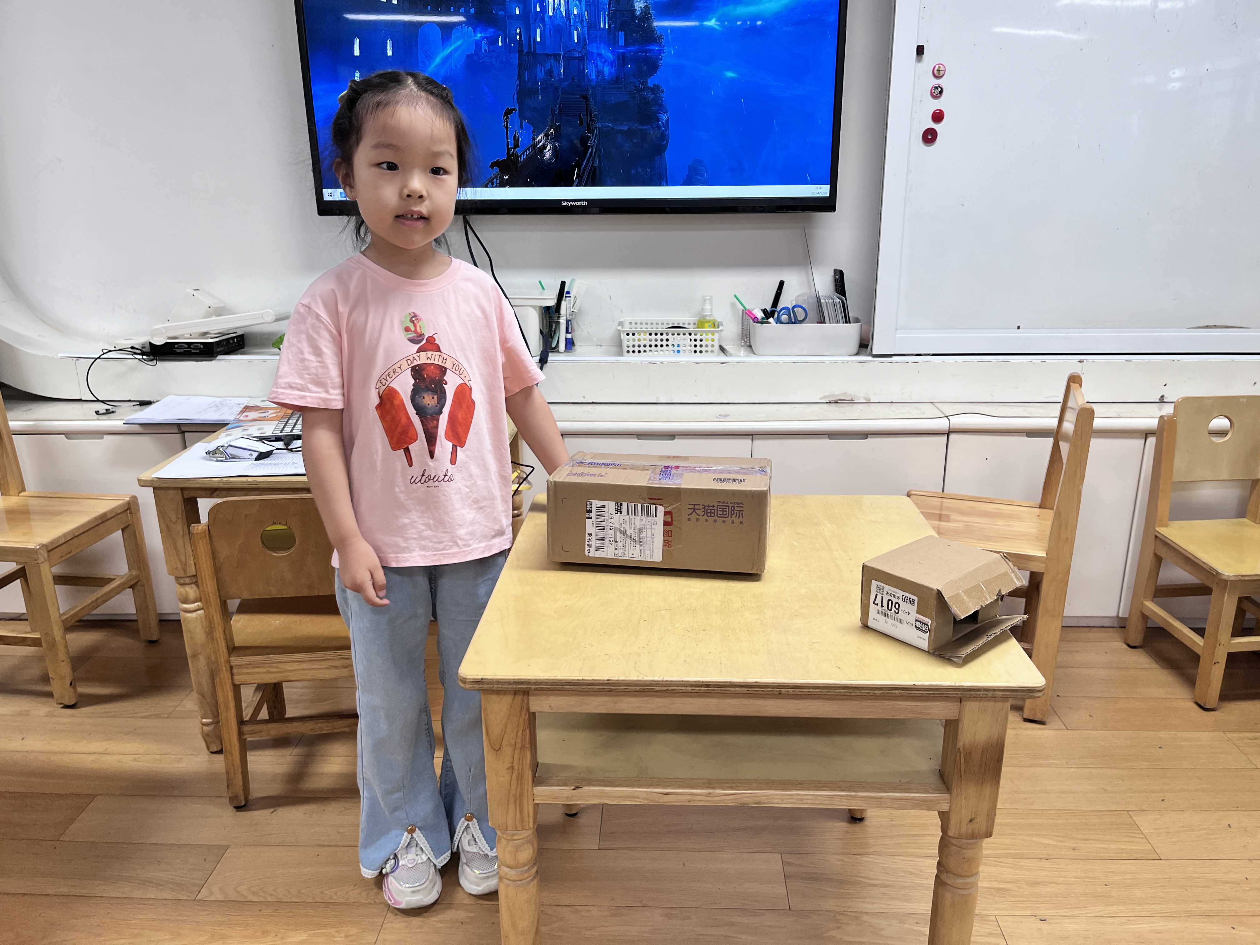 | 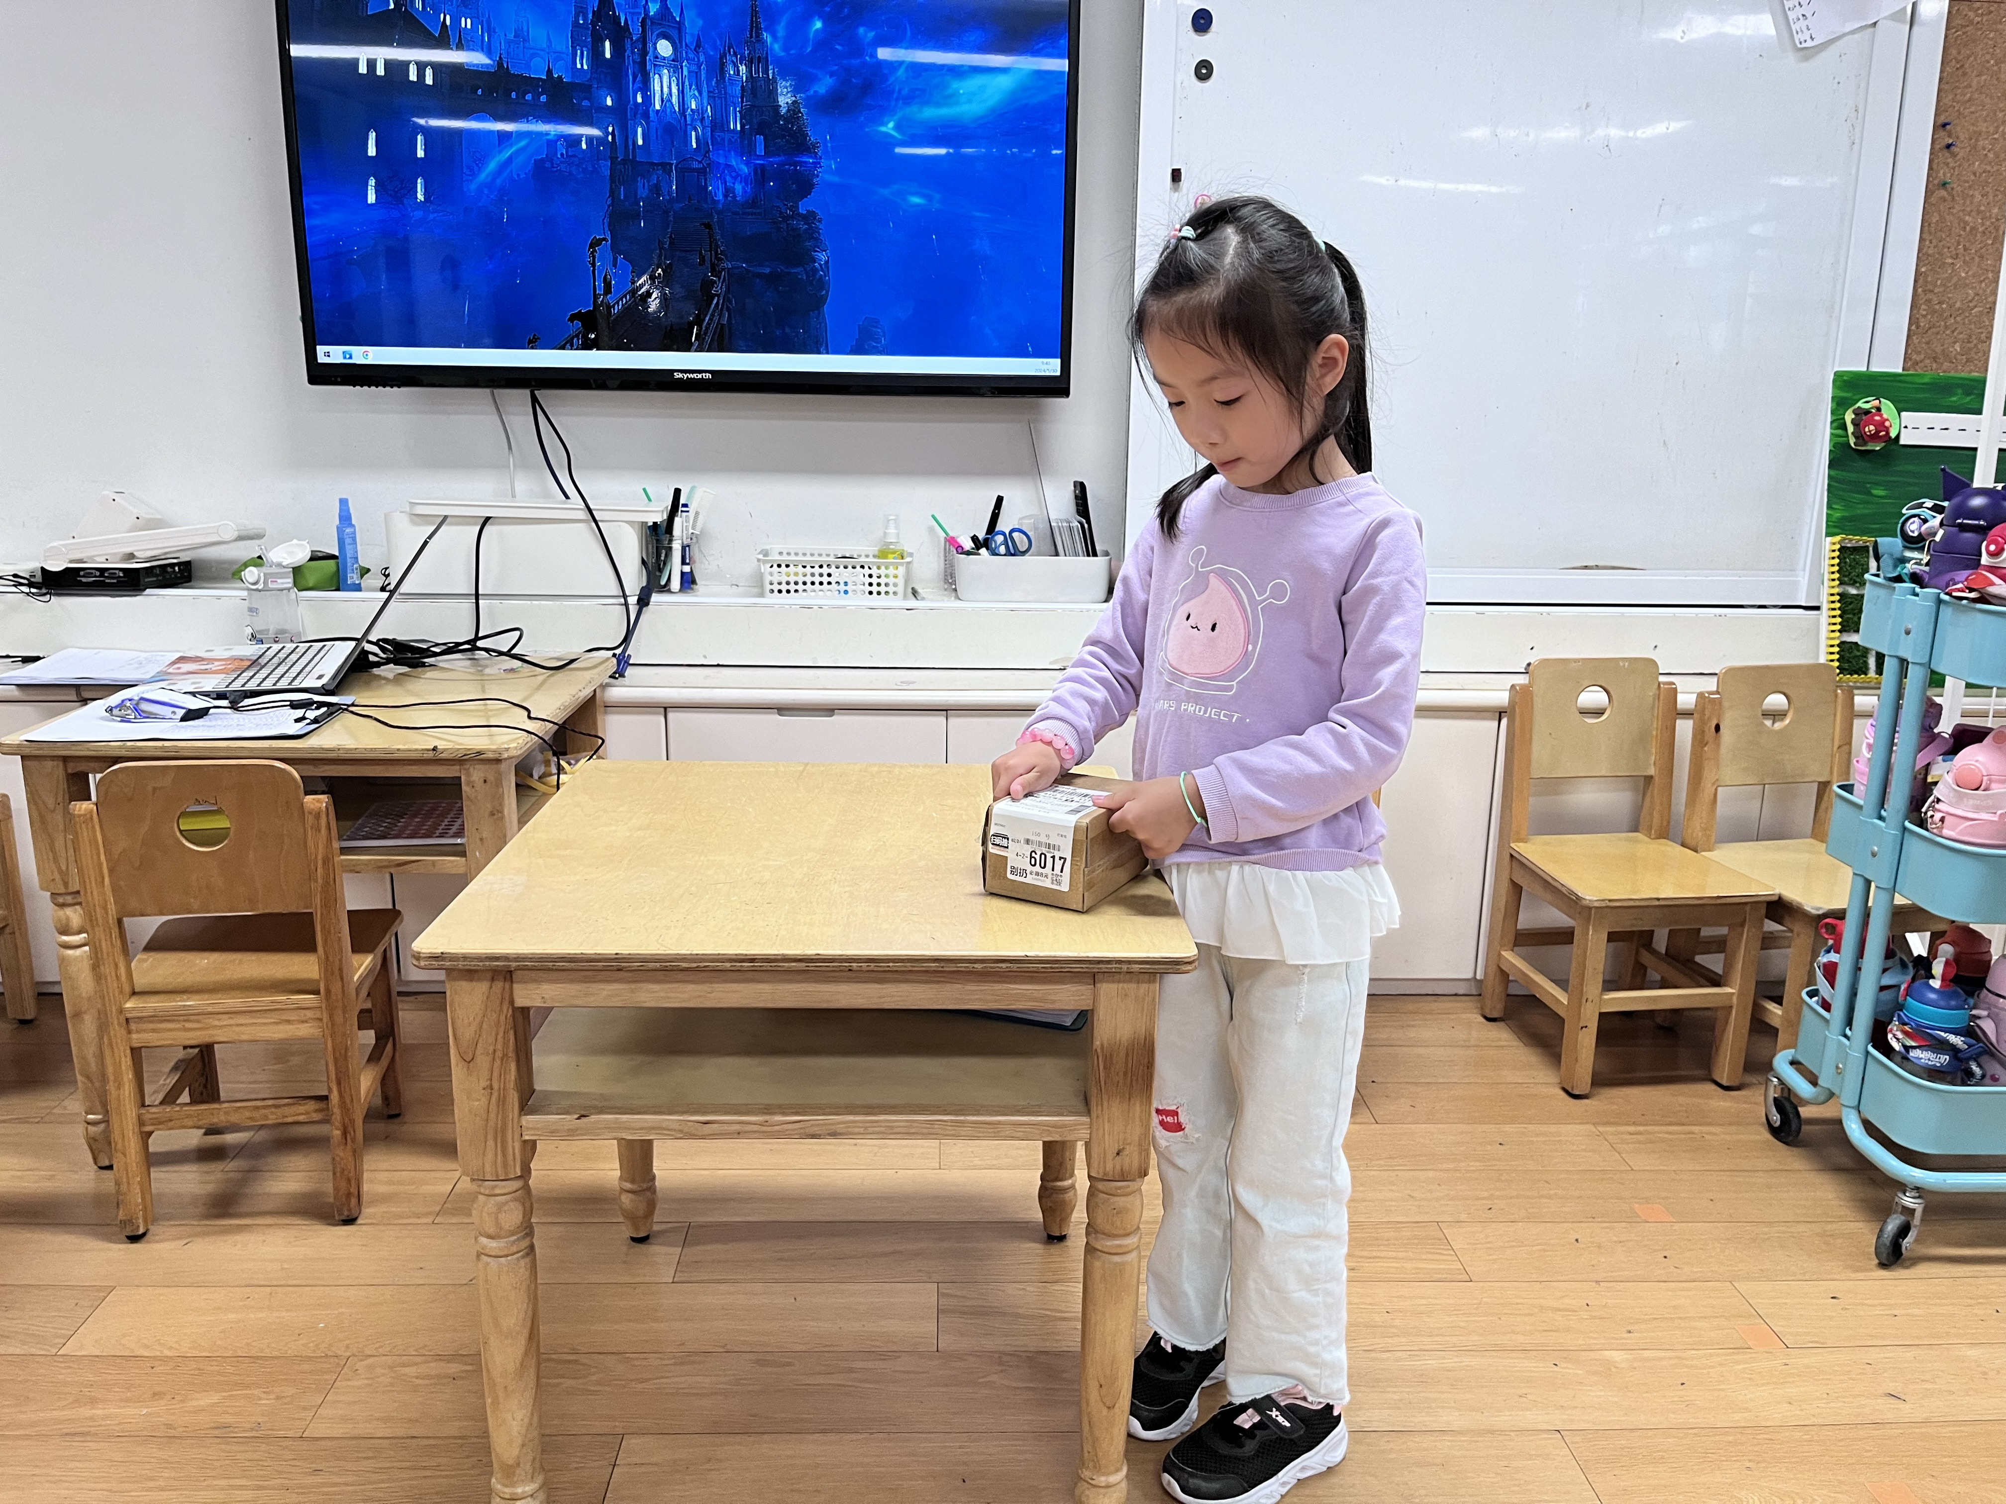 | 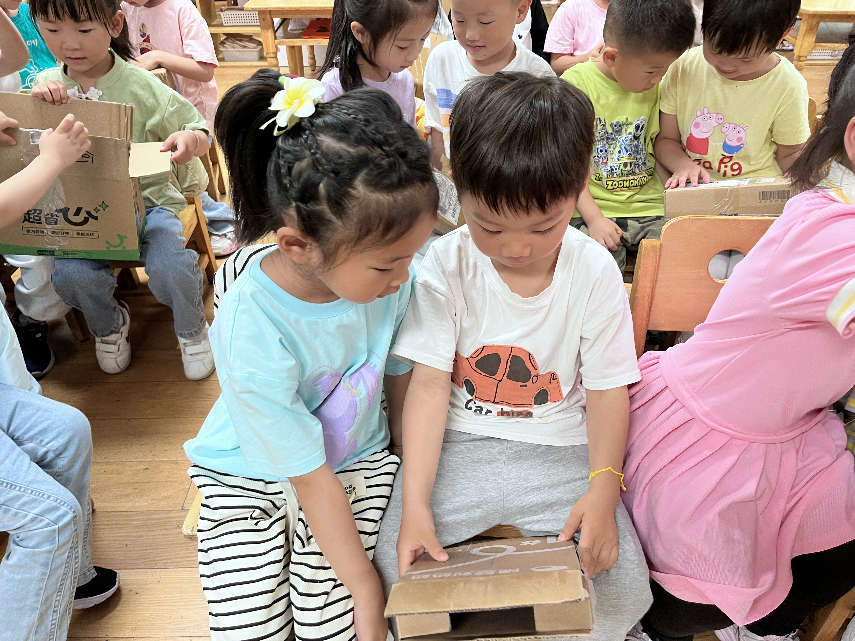
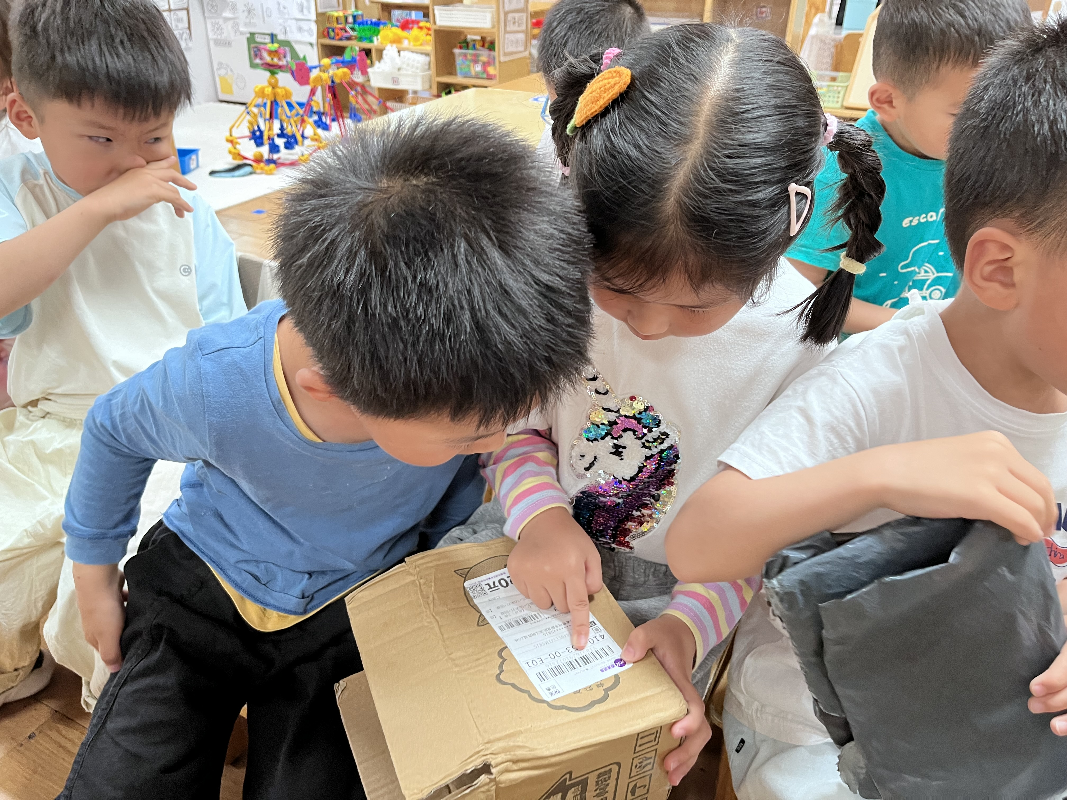 | 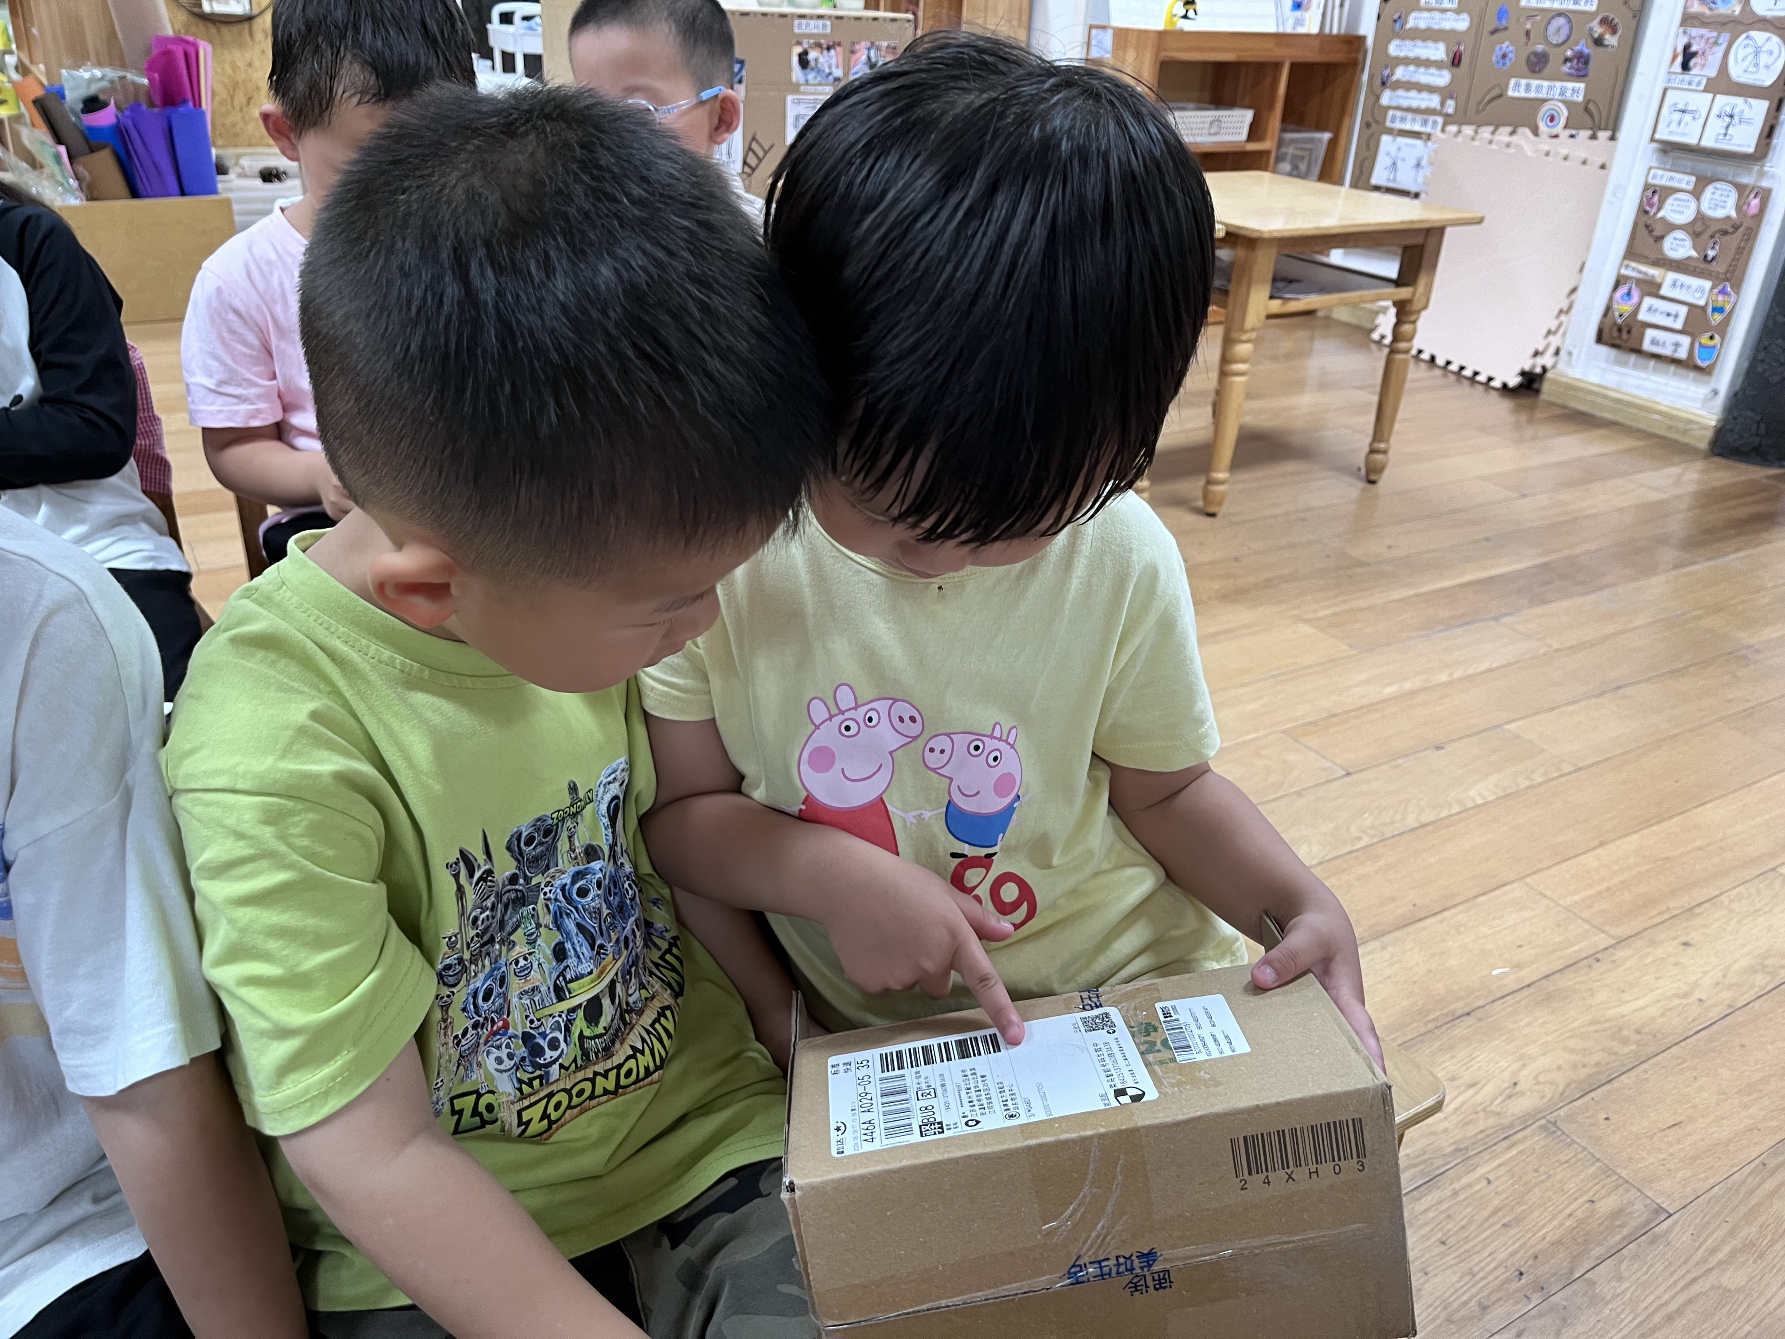

四、集体活动
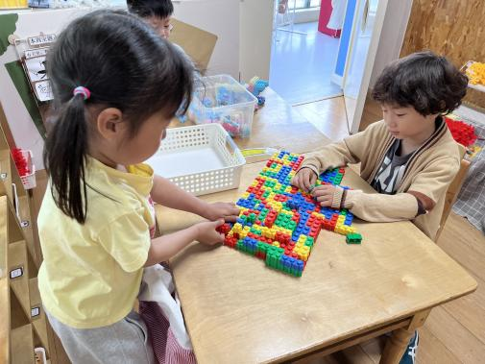 | 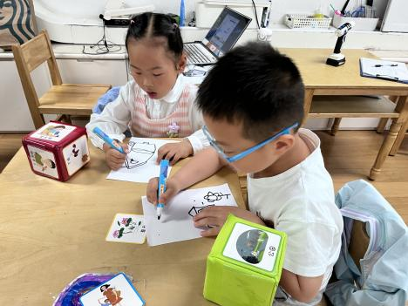 | 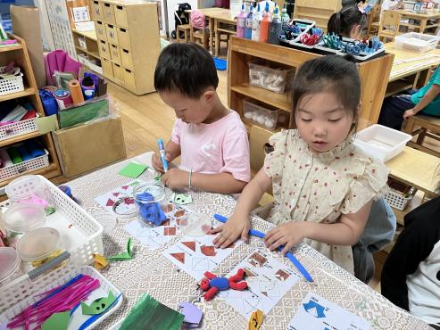

五、温馨提示
1.早晚温差较大，请家长注意孩子的衣物穿搭。
2.本周准备故事的小朋友请及时把书带来。

